As mensagens são compostas por três segmentos:

- BCMSG – Segmento de Controle.
- SISMSG – Segmento do Sistema.
- USERMSG – Segmento do Usuário.

Uma mensagem apresenta a estrutura exemplificada a seguir:

<?xml version="1.0"?>
<DOC xmlns=”http://www.bcb.gov.br/XXX/YYYYYYY.xsd”>
<BCMSG>
. . . Segmento de Controle
</BCMSG>
<SISMSG>
. . . Segmento do Sistema
</SISMSG>
<USERMSG>
. . . Segmento do Usuário
</USERMSG>
</DOC>

Segmento de Controle (BCMSG)

- Identifica os participantes do SFN emissor e destinatário;

- Indica se a mensagem faz parte de um conjunto de mensagens em continuação;

- Indica se a mensagem foi gerada em regime de contingência;

- Identifica os operadores responsáveis pela geração e confirmação da mensagem, para
fins de auditoria, caso necessário;

- Indica o Domínio de Sistema ao qual a mensagem pertence;

- Contém o Número Único da Operação (NUOp).

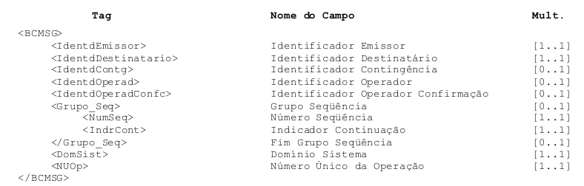

Segmento do Sistema (SISMSG)
Segmento preenchido pelas mensagens apresentadas neste catálogo. Como exemplo, é
apresentada uma configuração de XML referente à mensagem GEN0001 – IF requisita Teste de
conectividade – ECO :

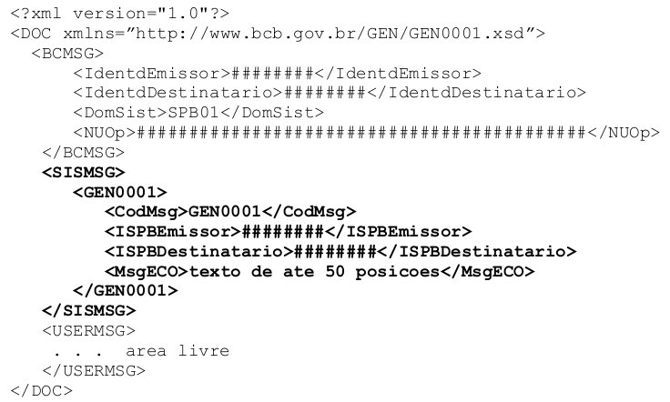

Retorno de Mensagens com Erro
As mensagens com indicação de erro não devem ser respondidas.
São duas as modalidades de envio de mensagem de erro:
- Mensagem GEN0004 – Erro de transmissão:
- Erro de conversão de código;
- Erro de caractere inválido;
- Erro de segurança;
- Erro no BCMSG;
- Erro de XML mal formado;
- Erro de XML inválido (incompatível com a definição do XSD);
- Campo obrigatório ausente;
- Campo não definido para a mensagem;
- Erro de autorização do Emissor em mensagem;
- Erro de mensagem indisponível pelo Prestador;
- Erro de recepção e validação de mensagens cujo fluxo não admite resposta (avisos
e informes);
- Erro na recepção de mensagens com continuação.

- Mensagens com sufixo “E” – Erros de formato ou conteúdo no SISMSG que não se
aplicam às condições anteriormente citadas.

Nesse último caso, a mensagem recebida é devolvida e seu código recebe o sufixo “E”.
Exemplo: Um participante do SFN envia para o Banco Central do Brasil uma mensagem STR0004
com erro de conteúdo em um determinado campo. Receberá a mesma mensagem de volta, sendo
o código da mensagem STR0004E.
Para erros relativos à grade horária, o provedor poderá enviar mensagens GEN0004 ou com
sufixo “E”.
Nas tags referentes aos campos com erro, será adicionado o seguinte conjunto de caracteres:
“CodErro=” + código de erro respectivo.
Exemplo: <CNPJCstde CodErro=”ECIR0061”>.
Os códigos de erro e suas respectivas descrições encontram-se relacionados em um arquivo
disponível na página do Banco Central do Brasil na internet.
Os códigos de erro que não estiverem associados a um campo específico, ou seja, erros que
são identificados pela camada de aplicação dos prestadores de serviços, serão adicionados à tag
da mensagem, conforme exemplo de uma STR0004 abaixo:
<STR0004 CodErro="EGEN0050">

Tamanho de Mensagens
Levando-se em conta as características das plataformas existentes no mercado, foram
definidas as seguintes regras no que se refere ao tamanho de mensagem que trafegará pelas redes
homologadas pelo Banco Central, considerando a codificação de 8 bits (ASCII, EBCDIC, etc) e tags XML:

- o tamanho do bloco BCMSG não poderá ultrapassar os 2.768 bytes;
- o tamanho do bloco SISMSG não poderá ultrapassar os 30.000 bytes;
- o tamanho do bloco USRMSG ficará limitado a 1 Megabyte.

Caso o tamanho do bloco SISMSG exceda 30.000 bytes, haverá necessidade de utilização de
mais de uma mensagem de forma seqüencial, nos termos colocados no item Continuação de Mensagens.
Estruturas de repetição de mensagens de consulta (fluxo 4) estarão limitadas a 200 ocorrências por mensagem. No caso de mensagens de consulta com continuação, a soma de todas as ocorrências de todas as mensagens enviadas referentes ao mesmo evento também não ultrapassará 200 ocorrências. Essa limitação não existe nas demais mensagens do catálogo nem no processo de transferência de mensagens por meio de arquivos.

Continuação de Mensagens
Certas operações, em função do volume de informações envolvido, podem implicar na geração de múltiplas mensagens seqüenciadas.
A mensagem será encaminhada de forma particionada sempre que o tamanho do seu segmento SISMSG for superior ao tamanho máximo definido neste catálogo, devendo observar as
seguintes regras:
• A recepção de mensagens com continuação, no Banco Central do Brasil, será condicionada a um acordo prévio entre os participantes envolvidos;
• No segmento BCMSG, o conteúdo do campo NUOp deverá ser repetido em todas as mensagens de continuação. Deverão ser preenchidos os campos do “Grupo Seqüência”, em que cada mensagem será identificada seqüencialmente no campo “Número Seqüência”. O conteúdo do campo “Indicador Continuação” será igual a “N” apenas para a última mensagem da seqüência, e “S” para todas as demais mensagens particionadas. O número de seqüência da primeira mensagem deverá ser sempre 1 (um);
• No segmento SISMSG, o conteúdo de todos os campos não contidos em estrutura de
repetição deve ser repetido em todas as mensagens, variando-se somente o conteúdo
dos campos contidos em estrutura de repetição;
• Todas as mensagens particionadas deverão ser válidas, tanto em separado quanto
reunidas, ante o respectivo arquivo XSD que define o evento a que pertencem;
• A resposta a uma mensagem de estímulo que esteja particionada só será enviada se
(e somente se) todas as partes tenham sido recebidas sem erro de validação, dentro
de um prazo máximo acordado entre os participantes envolvidos, e não houve
descontinuidade de numeração entre a primeira mensagem recebida e a última.
Para mensagens sem particionamento, o “Grupo Seqüência” não deverá ser preenchido ou,
se informado, seus campos “Número Seqüência” e “Indicador Continuação” terão conteúdo 1 e “N”,
respectivamente

Grupo de Serviços STR
STR - Sistema de Transferência de Reservas
O STR (Sistema de Transferência de Reservas) é o módulo responsável por executar
transferências em tempo real no SPB. O documento "Nota Técnica sobre a nova estrutura do SPB"
especifica as premissas de funcionamento deste módulo, tais como:

- mensagens STR destinam-se exclusivamente a movimentação entre contas de IFs junto ao
STR, não se aplicando a transferências envolvendo contas de liquidação de câmaras ou outras contas transitórias;

- apenas o titular pode comandar débitos em sua conta;

- o STR possui limites de horário para cada tipo de operação;

- antes de efetivar o débito, o STR verificará se há saldo suficiente na conta para suportá-lo.

- Não havendo saldo suficiente, a operação será rejeitada ou inserida na fila de pendências de acordo com a natureza da operação;

- o titular da conta a ser creditada somente será informado do crédito após a sua efetivação.

- Os eventos deste grupo de serviços estão reunidos em três categorias:
eventos de interesse da IF, tal como o pagamento de uma operação interbancária de câmbio;

- eventos de interesse de clientes, tal como a transferência da conta corrente de um cliente
para a conta corrente de outro cliente, em outra IF;

- eventos de transferências para devolução de ordens recebidas indevidamente ou não
identificadas.

Este grupo de serviços pertence ao domínio de sistema SPB01.

Evento STR0007 - IF requisita Transferência de IF para conta de cliente
Descrição Destinado à IF requisitar transferência de recursos para a conta de um cliente em outra IF.

Mensagem: Requisição de Transferência de IF para conta cliente
Código Mensagem: STR0007
Emissor: IF-DEBITADA
Destinatário: STR

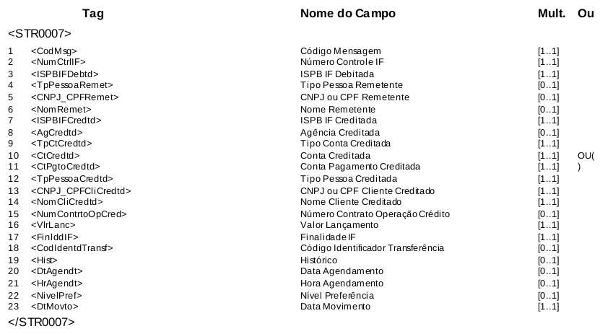

Mensagem: Resposta ao Requisitante de Transferência de IF para conta cliente
Código Mensagem: STR0007R1
Emissor: STR
Destinatário: IF-DEBITADA

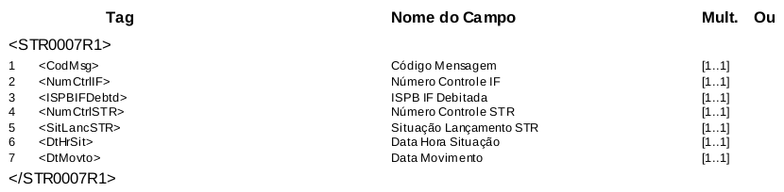
Regras Associadas

RSTR0027 O campo Código Identificador Transferência é opcional, devendo sua existência e seu
conteúdo serem ajustados entre as partes, emissor e destinatário.

RSTR0034 Se o campo Finalidade for preenchido com o domínio “99999” (“Outros”), a descrição da finalidade da transferência deverá ser especificada no campo Histórico da mensagem.
RSTR0035 Se o tipo da conta informado for diferente de conta de pagamento, a agência deverá ser
informada.

RSTR0036 Se o tipo de conta indicar conta de pagamento, a conta de pagamento deverá ser preenchida e a agência não deverá ser informada.

Exemplo de Mensagem:

<?xml version="1.0"?>
<DOC xmlns=”http://www.bcb.gov.br/SPB/STR0007R.xsd”>
<BCMSG>
<IdentdEmissor>
<IdentdDestinatario>
<IdentdContg>
<IdentdOperad>
<IdentdOperadConfc>
<Grupo_Seq>
<NumSeq>
<IndrCont>
</Grupo_Seq>
<DomSist>
<NUOp>
</BCMSG>
<SISMSG>

</SISMSG>
<USERMSG>
. . . Segmento do Usuário
</USERMSG>
</DOC>

Dúvidas

D1. Qual será a abordagem de transmissão das mensagens (arquivo, webservice)? Caso seja arquivo, onde depositar e qual a nomenclatura exigida? Caso WS, algum endpoint?

D2: Na página 5, conforme transcrição abaixo, as mensagens devem possuir um cabeçalho de segurança. A Sysdata é responsável por incorporar este cabeçalho às mensagens?

“Toda mensagem possui um cabeçalho de segurança, cuja definição está descrita no Manual de Segurança do SFN, e um corpo, estruturado em tags XML”

D3: Até que horário é possível enviar as mensagens para repasse aos Estabelecimentos no mesmo dia?

D4: Existe alguma forma de testar se o conteúdo das mensagens é válido?

D5. Não consegui acesso ao schema da mensagem STR007 para verificar o domínio de certos campos.

iii. Eventos do grupo de serviços GEN (SPB01, SPB02, MES01, MES02 e MES03):
http://www.bcb.gov.br/GEN/YYYYYYY.xsd, em que YYYYYYY é o código do evento

Pela orientação acima, que consta na documentação, o targetNamespace deveria ser:

xmlns=”http://www.bcb.gov.br/GEN/STR0007.xsd”

D5: Para os seguintes campos do Segmentos de Controle (BCMSG) e Sistema (SISMSG), você poderia me auxiliar na identificação do conteúdo a enviar?

Obs: Fiz comentários nos campos que consegui identificar. Caso haja alguma inconsistência no que descrevi, favor retificar.

BCMSG
<IdentdEmissor> -
<IdentdDestinatario> -
<IdentdContg> - não preencher (uso exclusivo do Banco Central do Brasil)
<IdentdOperad> -
<IdentdOperadConfc> -
<DomSist> - SPB01 (domínio do grupo de serviços STR)
<NUOp> - depende da identificação do emissor (ISPB ou CNPJ de 8 posições do emissor)

SISMSG
STR0007
<CodMsg> - STR007
<NumCtrlIF> -
<ISPBIFDebtd> -
<TpPessoaRemet> -
<CNPJ_CPFRemet> -
<NomRemet> -
<ISPBIFCredtd> - ISPB banco Estabelecimento
<AgCredtd> - Agễncia banco Estabelecimento
<TpCtCredtd> -
<CtCredtd> -
<CtPgtoCredtd> -
<TpPessoaCredtd> -
<CNPJ_CPFCliCredtd> - CNPJ ou CPF Estabelecimento
<NomCliCredtd> - Razão Social Estabelecimento
<NumContrtoOpCred> -
<VlrLanc> - Valor repasse ao Estabelecimento
<FinlddIF> -
<CodIdentdTransf> -
<Hist> -
<DtAgendt> -
<HrAgendt> -
<NivelPref> -
<DtMovto> -

